Študenti z LEAF Academy zožali svetový úspech - stali sa víťazmi medzinárodnej debatnej súťaže v New Yorku

Bratislava 23. apríla 2018 - slovenskí stredoškoláci zvíťazili vo finále 17. ročníka debatnej súťaže International Public Policy Forum (IPPF), ktoré sa konalo 21. apríla v New Yorku. Okrem ceny získali aj 10,000 dolárov od Brewerovej nadácie, ktorá je spoločne s Newyorskou univerzitou organizátorom súťaže.

Šesťčlenný tím študentov medzinárodnej strednej školy LEAF Academy v Bratislave, v zložení Jasna Cifrová, Lucia Jaďuďová, Sára Lovecká, Timofej Kožuchov, Samuel Nvota a Matej Čerman v spolupráci s ich koučom Braňom Fečkom, sa postupne prepracovali do skupiny ôsmich najlepších tímov. Zo 158 prihlásených tímov boli jedinými zástupcami Európy vo finále. Ich tvrdá práca a odhodlanie im priniesla svetové víťazstvo.

„Som veľmi hrdý na to, čo tento tím dokázal. Som obzvlášť ohromený odhodlaním a tvrdou prácou, ktorú priniesli všetci členovia v priebehu súťaže. Je pre mňa česť mentorovať takých šikovných a nadšených študentov a vidieť ako sa vypracovali za posledných 6 mesiacov spoločnej práce,“ hovorí Braňo Fečko, kouč LEAF Academy tímu.

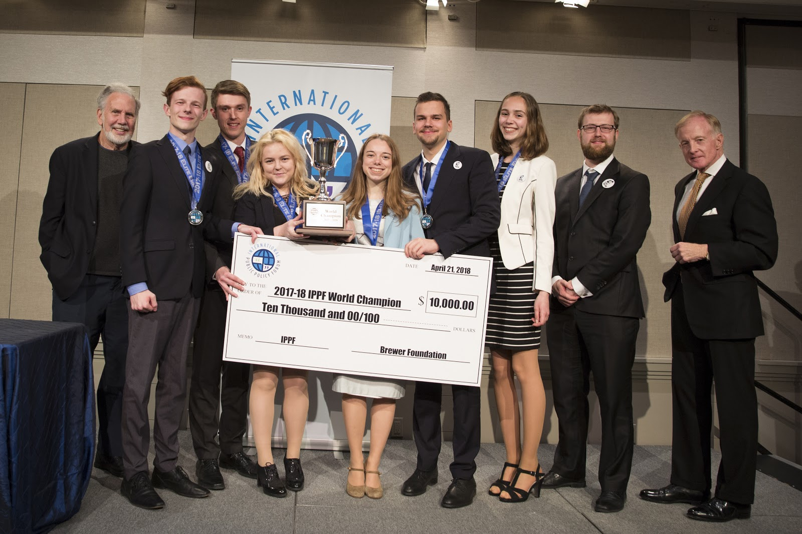
Študenti z LEAF Academy, víťazi 17. ročníka IPPF a Johnom Sextonom a Williamom A. Brewerom III

Študenti najprv úspešne prešli piatimi kolami písomných esejí na tému „Medzinárodné dohody o zmene klímy týkajúce sa emisií skleníkových plynov by mali prijať záväzné donucovacie mechanizmy“. V prvom kole komisia vybrala prvých 64 spomedzi 158 prihlásených tímov z 30 amerických a 14 svetových krajín na základe celkovej kvality esejí. Následne si tímy v dvojiciach posielali svoje eseje počas 6 týždňov. Spomedzi nich komisia vybrala víťazov, ktorí museli prejsť ďalšími dvomi kolami. Všetkých päť debatných kôl prebiehalo písomne. Do finále postúpilo 8 skupín, ktoré sa osobne stretli v New Yorku - okrem tímu zo Slovenska to bolo päť tímov z USA a tímy z Číny a Taiwanu.

Počas celej súťaže sa študenti museli zoznámiť nielen s problematikou klimatických zmien a emisií, ale taktiež sa museli zamýšľať nad motiváciami politických lídrov vo svete. Rozhodcovia sa zameriavali na hĺbku analýzy, čiže žiaden súťažiaci nemohol postúpiť ďalej, ak jeho argumenty neboli podložené dôkazmi a nestačilo sa spoliehať len na štylistiku. Začiatok pre tím študentov z LEAF Academy nebol ľahký, museli si naštudovať nielen novú tému, ale taktiež sa zohrať a naučiť sa tímovo uvažovať a spolupracovať.

Porota bola zložená z debatných expertov a osobností z obchodného, politického a environmentálneho prostredia. Jej členom bol napríklad zakladateľ IPPF William A. Brewer III, Reid Detchon, podpredseda pre stratégiu energetiky a klímy v rámci Nadácie OSN a bývalý prezident Univerzity v New Yorku, John Sexton a ďalší.

IPPF je prvou súťažou, ktorá poskytuje stredoškolákom po celom svete možnosť verbálne a písomne diskutovať na témy verejnej politiky. Bola založená v roku 2001 Brewerovou nadáciou, ktorá súťaž financuje.

Predstavenie víťazného tímu LEAF Academy
Braňo Fečko - kouč
Od roku 2002, keď Braňo Fečko vyhral Slovenskú debatnú ligu, pracuje ako porotca, tréner a debatér v 15 rôznych krajinách. V roku 2008 absolvoval svoje prvé svetové debatné majstrovstvá škôl. Odvtedy bol rozhodcom vo finále na šiestich zo siedmich turnajov WSDC. V roku 2011 trénoval slovenský národný tím. A v roku 2016 zastával pozíciu hlavného rozhodcu pre WSDC 2016 v Stuttgarte.
Jasna Cifrová
Jasna rada diskutuje na súčasné a politické témy. Jej nadšenie pre hľadanie spoločného riešenia ju priviedlo na modelové konferencie a debatné turnaje. Spoluzaložila Model European Parliament (Modelové zasadnutie Európskeho parlamentu) na Slovensku s cieľom zvýšiť debatné zručnosti stredoškolákov a zvýšiť záujem o debatu.
Lucia Jaďuďová
Okrem zakladania debatného klubu si Lucka prehĺbila svoju vášeň pre aktuálne záležitosti svojou účasťou na Model EU konferenciách. Taktiež spoluorganizovala žilinskú TEDx Youth konferenciu a mnoho rokov písala divadelné hry. Lucka je v LEAF Academy známa pre svoju lásku ku kultúre a francúzskemu jazyku.
Sára Lovecká
Sára je študentkou tretieho ročníka a rada sa zapája do rôznych aktivít, kde môže získavať nové skúsenosti. Zapája sa do debatných krúžkov, MUNs a MEPs v rámci Európy. Spoluorganizuje TEDxYouth v Bratislave a Model European parliament na Slovensku 2018 (Modelové zasadnutie Európskeho parlamentu). Rada číta a diskutuje na rôzne témy kdekoľvek a s kýmkoľvek.
Matej Čerman
Zanietený čitateľ od mladosti. Matej musel mať vždy prehľad o najnovších správach. Po účasti na mnohých akademických olympiádach našiel svoju vášeň v debatách, čo mu umožňuje skúmať nové oblasti ekonomiky alebo ľudských práv. Matej sa tiež zapojil do organizovania TEDxYouth konferencie a taktiež je súčasťou slovenského národného golfového tímu.
Samuel Nvota
Samuel začal diskutovať, keď mal 13 rokov. Počas svojej debatnej kariéry trénoval v niekoľkých diskusných kluboch a bol v porote mnohých debatných súťaží. Ak nie je zaneprázdnený debatami, tak s najväčšou pravdepodobnosťou pracuje na startupe.
Timofej Kožuchov
Vďaka záujmu o ekonomiku a filozofiu sa Tim stal debatérom a po 4 rokoch súťaží na národnej úrovni dvakrát reprezentoval Českú republiku na svetovom šampionáte. Jeho najcennejšou charakterovou črtou je kombinácia zmätku a túžby organizovať, čo ho viedlo k mnohým nezabudnuteľným zážitkom.

Viac informácií na stránke www.leafacademy.eu

Kontakt pre médiá:
Martin Procházka
martin.prochazka@leaf.sk
+421 917 985 552

____________________________________________________________________________
LEAF Academy je súkromná stredná škola so sídlom v Bratislave, ktorej poslaním je prispieť k rozvoju mladých ľudí s potenciálom vyrásť na osobnosti a budúcich lídrov. Jej dvojročný a štvorročný program je zameraný na podnikavé líderstvo, rozvoj charakteru, stredoeurópske štúdiá a prírodné vedy v spojitosti s technológiami, technikou a matematikou. Počas štúdia sa kladie dôraz na budovanie kompetencií ako kritické myslenie, kreativita, komunikácia a spolupráca. Študenti na konci štúdia obdržia AP International diplom. Svoje poznatky a zručnosti rozvíjajú v medzinárodnej inšpiratívnej komunite založenej na hodnotách a objavovaní vlastného potenciálu. LEAF Academy poskytuje študentom vzdelanie svetovej kvality bez ohľadu na ich socioekonomické prostredie, z ktorého pochádzajú.

